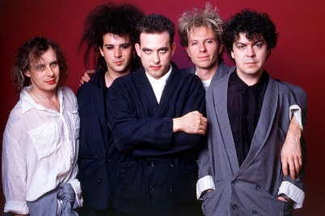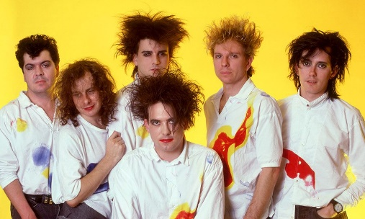

**Sung By: The Cure**

**Friday I’m in Love**

*

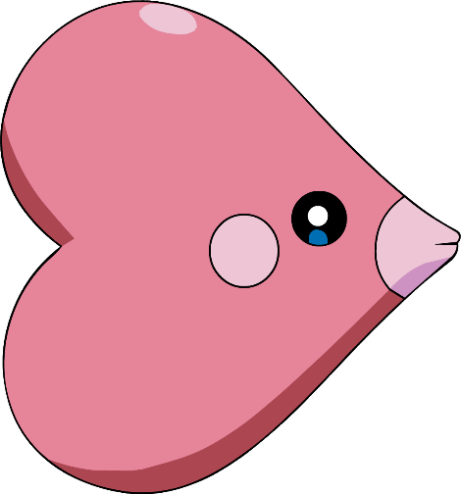

**\* = 30秒休憩してからサビに戻ります**

*

土曜日、待ってくれ  
日曜日はいつも来るのが遅すぎる  
でも金曜日はいつも躊躇わない

月曜日がブルーでも気にしない  
火曜日は灰色、水曜日もそう  
木曜日は君のことを気にしない  
今日は金曜日、僕は恋に落ちる  
月曜日、君はくじけるかも  
火曜日、水曜日、僕の心は傷付く  
木曜日は始まりもしてくれない  
今日は金曜日、僕は恋に落ちる

月曜日が黒色でも気にしない  
火曜日、水曜日、心臓発作  
木曜日は振り返る暇もない  
今日は金曜日、僕は恋に落ちる

月曜日、君は頭を抱えるかも  
火曜日、水曜日、ベッドにこもる  
木曜日は代わりに壁を見つめるかも  
今日は金曜日、僕は恋に落ちる

土曜日、待ってくれ  
日曜日はいつも来るのが遅すぎる  
でも金曜日はいつも躊躇わない***

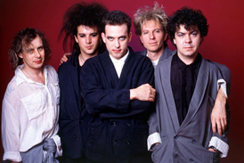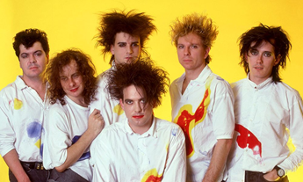

**Friday I’m in Love**

**Sung By: The Cure**

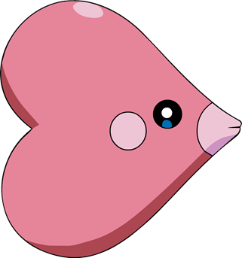

**\* = 30秒休憩してからサビに戻ります**

**オー サーズディー ウォッチ ザー ウォールズ インステッド**

**トユーズディー ウェンズデー ステー イン ベッド**

**モンディー ユー キャン ホールド ヨー ヘッド**

**イッツ フライディー アイム イン ラブ**

**サーズディー ネバー ルキング バック**

**トユーズディー ウェンズデー ハート アタック**

**アイ ドーント ケア イフ モンディーズ ブラック**

**バット フライディー ネバー ヘジテート**

**バット フライディー ネバー ヘジテート**

**アンド サンディー オールウェーズ カムズ トゥー レート**

**アンド サンディー オールウェーズ カムズ トゥー レート**

**サタディー ウェート**

**サタディー ウェート**

**イッツ フライディー アイム イン ラブ**

**オー サーズディー ダズント イーブン スタート**

**トユーズディー ウェンズデー ブレーク マイ ハート**

**モンディー ユー キャン フォール アパート**

**イッツ フライディー アイム イン ラブ**

**イッツ フライディー アイム イン ラブ**

**サーズディー アイ ドーント ケア アバウト ユー**

**トゥーズディーズ グレー アンド ウェンズデー トゥー**

*

**アイ ドーント ケア イフ モンディーズ ブルー**

*

Saturday, wait  
And Sunday always comes too late  
But Friday, never hesitate

Saturday, wait  
And Sunday always comes too late  
But Friday, never hesitate***

I don't care if Monday's black  
Tuesday, Wednesday, heart attack  
Thursday, never looking back  
It's Friday, I'm in love

Monday, you can hold your head  
Tuesday, Wednesday, stay in bed  
Or Thursday, watch the walls instead  
It's Friday, I'm in love

I don't care if Monday's blue  
Tuesday's grey and Wednesday too  
Thursday, I don't care about you  
It's Friday, I'm in love

Monday, you can fall apart  
Tuesday, Wednesday, break my heart  
Oh, Thursday doesn't even start  
It's Friday, I'm in love